La relation POIDS-MASSE
Objectif :
Déterminer expérimentalement la relation qui existe entre le poids et la masse d’un objet en un lieu donné.
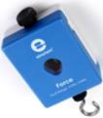
Matériel :
- 1 tablette « EINSTEIN »
- 1 capteur force : Réf: FRE FRC272
et son support (potence ou tableau magnétique)
- 1 balance ( 0 – 500 g )
- 1 boîte de masses marquées
- 1 solide de masse ≤ 400 g

Précaution : « Faire le zéro » de la balance avant toute mesure.

- MODE OPÉRATOIRE :
- Accrocher le capteur force à la potence (ou sur l’axe magnétique du tableau).
- Allumer la tablette et lancer l’application MILAB :
1 | S’assurer que le capteur force est sélectionné puis cliquer sur le bouton bleu ( ).
2 | Régler le calibre sur -10.0 – 10.0N  Choisir Force ( tirée) -10.0 et 10.0(N).  Mettre le capteur à zéro.
3 | Puis enfin donner un nom à votre fichier :  « TP_poids-et-masse_Noms_classe »  en haut à gauche  avant de lancer toute acquisition. | 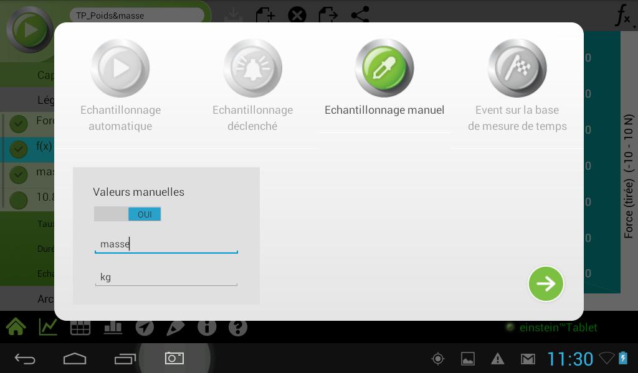
4 | Puis régler le mode d’acquisition des données après avoir cliqué sur le bouton vert ( ) :  Échantillonnage manuel  (voir ci-contre).
- Lancer les acquisitions (si elle n’a pas démarrée automatiquement, cliquer sur la pipette ( ).

1 | Entrer comme 1ère valeur 0 (ne rien accrocher au capteur force) puis acquérir ce premier point en cliquant sur la pipette ( ). | puis
2 | À l’aide de la balance mesurer la masse de l’objet et entrer sa valeur (en kg). Accrocher l’objet au capteur force, puis acquérir la valeur de son poids en cliquant sur la pipette ( ).
3 | Recommencer pour les différentes masses marquées :  0,050--0,100--0,200--0,300--0,400--0,450 et 0,490 kg | On valide le dernier point et on arrête l’acquisition en cliquant longuement sur la pipette jusqu’à l’obtention d’un cercle rouge.
- Remarques et Interprétation :
_______________________________________________________________________________________________________________________________________________________________________________________________________________________________________________________________________________________________________________________________________________________________

- Ajustement linéaire :

Vérifier que vos points sont alignés en les joignant par des segments de droite.  Pour ce faire, cliquer sur le petit onglet gris  Déterminer l’équation de cette droite en traçant l’ajustement linéaire de ces points. Pour ce faire, cliquer sur fx en haut à droite  et choisir l’ajustement linéaire :  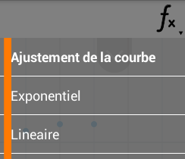  (il faudra peut-être cliquer sur un des points du graphique pour que fx soit accessible) | 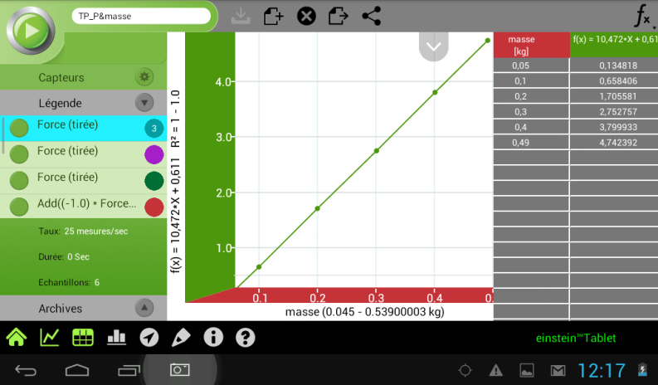

On obtient de la sorte la droite d’ajustement et son équation :  f(x) = x  (recopier la vôtre ci-dessus)  Faire aussi apparaitre votre tableau de valeurs afin de le retranscrire dans le tableau ci-après. Pour ce faire, cliquer sur l’icône . | 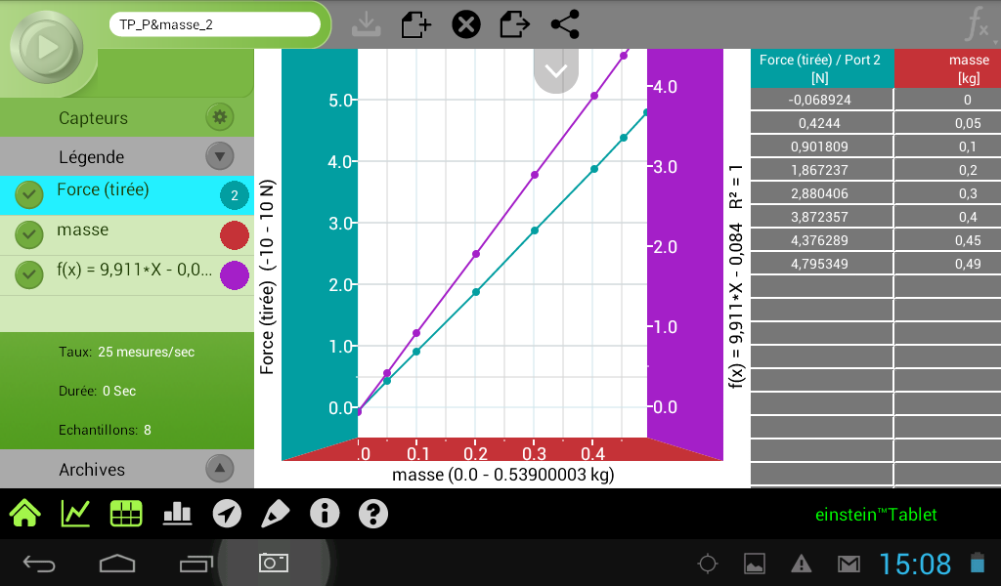

- Sauvegarder vos données :

Penser à sauvegarder votre travail en cliquant sur l’icône :

- À l’aide du tableau de valeurs, reporter vos résultats dans la colonne 3 du tableau ci-dessous. Puis à l’aide de votre calculatrice compléter la dernière colonne :
OBJETS | MASSE m  ( en kg ) | POIDS P  ( en N ) | rapport  ( en N.kg⁻¹ )
votre solide
MASSES MARQUÉES | 0,050
 | 0,100
 | 0,200
 | 0,300
 | 0,400
 | 0,450
 | 0,490
Précision | à 10⁻³ près | à 10⁻² près | à 10⁻¹ près
- Remarques et Interprétation :
________________________________________________________________________________________
________________________________________________________________________________________
En déduire une relation entre le poids (P) et la masse (m) des objets dans la salle de classe : _____________________________________________________________________________________________________________________________________
Dire que vous inspire ce résultat comparé à celui du I)5) ? __________________________________
_____________________________________________________________________________________________________________________________________
- D’après cette relation :
    - Calculer le poids d’un objet de 362 g : ___________________________________________________________________
    - Calculer la masse d’un objet de 0,98 N : ___________________________________________________________________
- REPRÉSENTATION GRAPHIQUE
  - Placer les 8 couples de points du tableau dans le repère orthogonal ci-après.
  - Dire quelle est selon vous le type de cette représentation graphique : ___________________________
Conclusion : Le poids d’un objet est _________________ à sa masse et inversement.
  - En déduire graphiquement :

    - le poids d’un objet de 825 g : _______________________________________________
Laisser les traits de construction
    - la masse d’un objet de 6,55 N : ______________________________________________
Laisser les traits de construction

  - Retrouver graphiquement les résultats du I)8)a) et b).
Laisser les traits de construction

Repère orthogonal :
0.05
O
masse (en kg)
0.50
Poids (en N)
O

